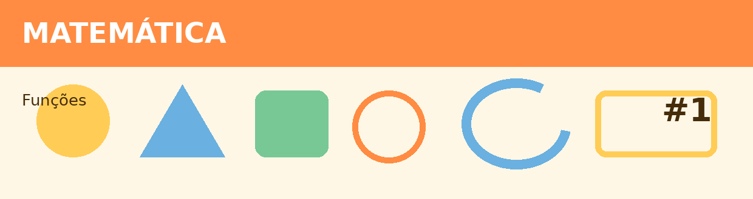
Atividade Adaptada 1 — Funções
Matemática • Ensino Fundamental — Anos Iniciais (adaptação ampla)
Nome: ____________________________________ | Turma: ______________ Data: ___/___/____
Escola: ___________________________________ | Professor(a): _____________________________

COMO FAZER: Leia cada proposta com atenção. Você pode responder por escrito, calculando, desenhando ou criando exemplos, de acordo com o que for pedido em cada questão.
Conteúdos reunidos nesta pasta: Funcao afim, Funcao quadratica, Funcao exponencial, Logaritmos
DESAFIOS
1. Compare, em poucas linhas, uma função afim e uma função quadrática.
_______________________________________________________________________________________________
_______________________________________________________________________________________________

2. Descreva o que acontece com y quando x aumenta uma unidade.
_______________________________________________________________________________________________
_______________________________________________________________________________________________

3. Esboce o gráfico de uma função simples no espaço abaixo.
_______________________________________________________________________________________________
_______________________________________________________________________________________________

4. Dê um exemplo real que possa ser modelado por uma função.
_______________________________________________________________________________________________
_______________________________________________________________________________________________

5. Considere y = 2x + 3. Complete uma tabela para x = 0, 1, 2 e 3.
_______________________________________________________________________________________________
_______________________________________________________________________________________________

ESPAÇO DE CRIAÇÃO / DESENHO

Use este espaço para desenhar, montar um esquema, representar dados ou registrar uma ideia relacionada ao tema.

